Examen DAWS – 2º evaluación

El examen está compuesto por 2 ejercicios, cada uno de 5 puntos. Para entregar el examen debéis guardar cada ejercicio en una carpeta diferente (“parte1” y “parte2”). Las dos carpetas las comprimiréis en un único fichero con el siguiente formato: NombreApellido_eval2.zip

Ejercicio 1 (5 puntos)
Tendréis que crear una aplicación con una lista de pacientes. En este primer ejercicio la lista de pacientes se guardará en la sesión del usuario, por lo que no será necesario guardarla de forma persistente en BBDD o ficheros. La lista de pacientes debe cumplir los siguientes criterios:

- Página de login: el usuario lo primero que verá será una pantalla de login (muy simple y sin estilos, solo campo de usuario, contraseña). La validación la tenéis que hacer contra un array asociativo definido por vosotros. No hay que controlar número de intentos, solo validar el usuario y contraseña enviado y si está bien pasar a la página de pacientes, guardando el nombre de usuario en sesión). Un usuario tendrá los siguientes atributos: ID, usuario, nombre, apellidos, email y contraseña.
  - Ejemplo: 1, jvadillo, Jon, Vadillo Romero, jvadillo@egibide.org, 1234.
  - Ejemplo: 2, jmalvido, Jaime, Malvido Durango, jmalvido@egibide.org, 4321

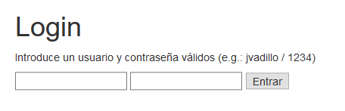

- Página de pacientes: Una vez el usuario ha iniciado sesión correctamente, accederá a una pantalla donde podrá ver los pacientes (la primera vez la lista de pacientes estará vacía).
  - En esta pantalla el usuario podrá:
    - Añadir nuevos pacientes mediante un formulario simple.
    - Borrar todos los pacientes del listado.
    - Marcar una paciente como “atendido”.
  - Un paciente tendrá la siguiente información:
    - Codigo
    - Nombre
    - Apellidos
    - Atendido (los valores posibles serán 0 si no está atendido y 1 si ya lo ha atendido).
  - Nota: No se tiene que poder acceder a la página de pacientes si no se ha iniciado sesión. Una vez el usuario ha iniciado sesión, la aplicación siempre mostrará la página de pacientes (y no la de login).
  - Nota: podéis elegir el formato en el que mostrar la lista de pacientes: una tabla, varios ‘div’, una lista tipo ‘ul’,…

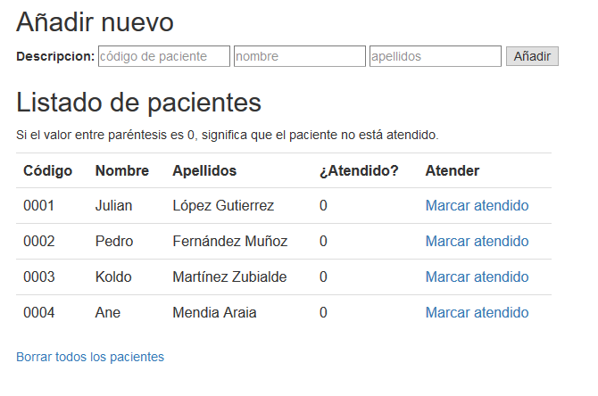

Evaluación del ejercicio:
Por encima de la estética y lo visual primará que la funcionalidad sea la correcta y que el código sea limpio, legible y eficiente (utilizar bien las estructuras condicionales y de repetición, separar el HTML, tabular bien el código, etc).

- Login: 1 punto.
- Mostrar listado de pacientes guardados en la sesión: 1 punto.
- Añadir nuevos pacientes mediante formulario: 1 punto.
- Marcar paciente como atendido: 1 puntos.
- Borrar pacientes del listado: 0,5 puntos.
- Calidad del código: 0,5 puntos

Ejercicio 2 (5 puntos)
Debéis crear una BBDD desde el terminal ejecutando el contenido del script ‘dbexamen.sql’. A continuación, podéis clonar (copy&paste en una carpeta con otro nombre) el ejercicio anterior para partir de lo que habéis hecho el ejercicio anterior (si habéis separado el código bien, tendréis que cambiar pocas cosas). Cuidado, no perdáis lo anterior ya que los ejercicios se entregan en carpetas distintas.

En este ejercicio trabajaréis el acceso a BBDD. Deberéis hacer lo siguiente:

- La pantalla de login deberá validar el usuario y contraseña contra la BBDD. El script ya incluye la insert de 2 usuarios de prueba.
- Los pacientes se cargarán de BBDD, al igual que las operaciones de borrado (DELETE) y marcar como atendido (UPDATE) que tendrán que ejecutarse contra la BBDD.

Evaluación del ejercicio:
- Login: 1 punto
- Mostrar listado de pacientes: 1 punto
- Añadir paciente: 0,5 punto
- Borrar pacientes del listado: 1 punto
- Marcar paciente como atendido: 1 punto
- Calidad del código: 0,5 puntos

AYUDA:
Para que PHP muestre la traza de los errores y saber qué línea no funciona, podéis incluir el siguiente código al comienzo de vuestro index.php:

<?php
ini_set('display_errors', 1);
ini_set('display_startup_errors', 1);
error_reporting(E_ALL);

Igualmente, para que los errores de PDO se muestren de forma más descriptiva, puedes incluir las siguientes líneas tras crear el objeto PDO:

$dbh->setAttribute(PDO::ATTR_ERRMODE, PDO::ERRMODE_EXCEPTION);
$dbh->setAttribute(PDO::ATTR_EMULATE_PREPARES, false);

